ФЕДЕРАЛЬНОЕ ГОСУДАРСТВЕННОЕ АВТОНОМНОЕ ОБРАЗОВАТЕЛЬНОЕ УЧРЕЖДЕНИЕ ВЫСШЕГО ПРОФЕССИОНАЛЬНОГО ОБРАЗОВАНИЯ «МФТИ» (ГОСУДАРСТВЕННЫЙ УНИВЕРСИТЕТ)

Лабораторная работа №1
Определение скорости волны на поверхности воды

Выполнили:
Дюгаева Юлия
Никольская Маргарита
Ткаченко Иван
Оглавление
Введение 3
Цели 3
Задачи 3
Теория 3
Термины и определения 3
Физическая система 3
Экспериментальная установка 4
Программа и методика измерений 5
Методика измерений 5
Программа эксперимента 5
Обработка данных 5
Калибровка (подбор полинома) 5
Методика обработки данных 5
Код программы 6
Скрипт калибровки 6
Скрипт обработки данных 6
Эксперимент 7
Калибровка 7
График зависимости уровня воды от времени 7
Результаты 8
Итоги лабораторной работы 8

Введение

Цели
Определить скорость распространения волны.

Задачи
Необходимо разработать программное обеспечение для проведения измерений, произвести калибровку показаний АЦП и провести эксперимент предварительно запустив запись зависимости уровня в одном сечении канала и обработку данных.

Теория

Термины и определения
Мелкая вода – это приближение задачи, когда горизонтальный масштаб много больше вертикального, а возмущения уровня много меньше глубины жидкости.

Физическая система
Для определения скорости волны будем пользоваться следующей физической системой. Определив расстояние от датчика до крышки и зная время, за которое показания на датчике резко начинают меняться мы можем определить экспериментальную скорость:
(1)
Согласно теории, скорость волны можно высчитывать по формуле:
(2)
где – ускорение свободного падения; – начальный уровень (уровень не возмущенной поверхности)
Определив и мы можем рассчитать погрешность :
(3)

Экспериментальная установка
Экспериментальная установка состоит из кювета для воды, с съемной боковой стенкой для вытекания воды; датчика уровня воды, для определения уровня воды в одном сечении кювета; Raspberry Pi со всеми необходимыми пакетами данных.
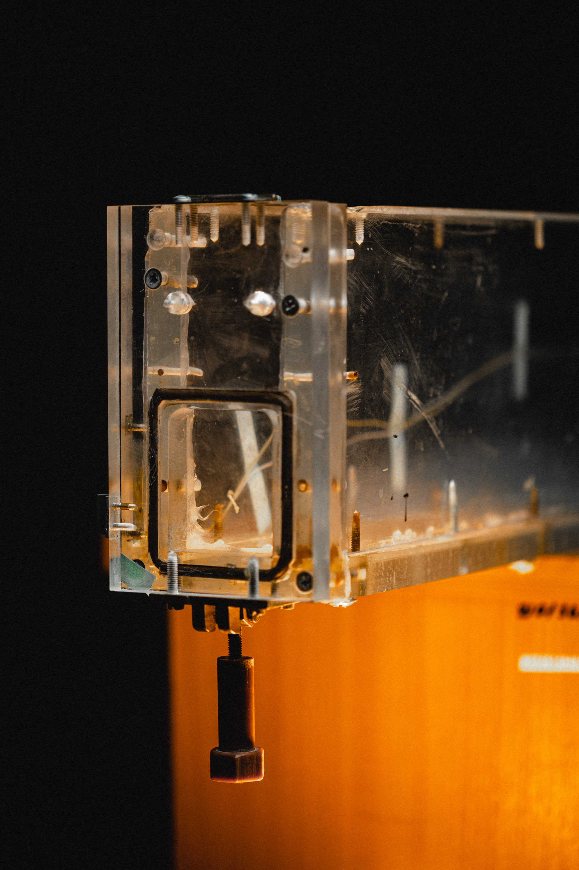  Рис 1, Кювет с съемной стороной | 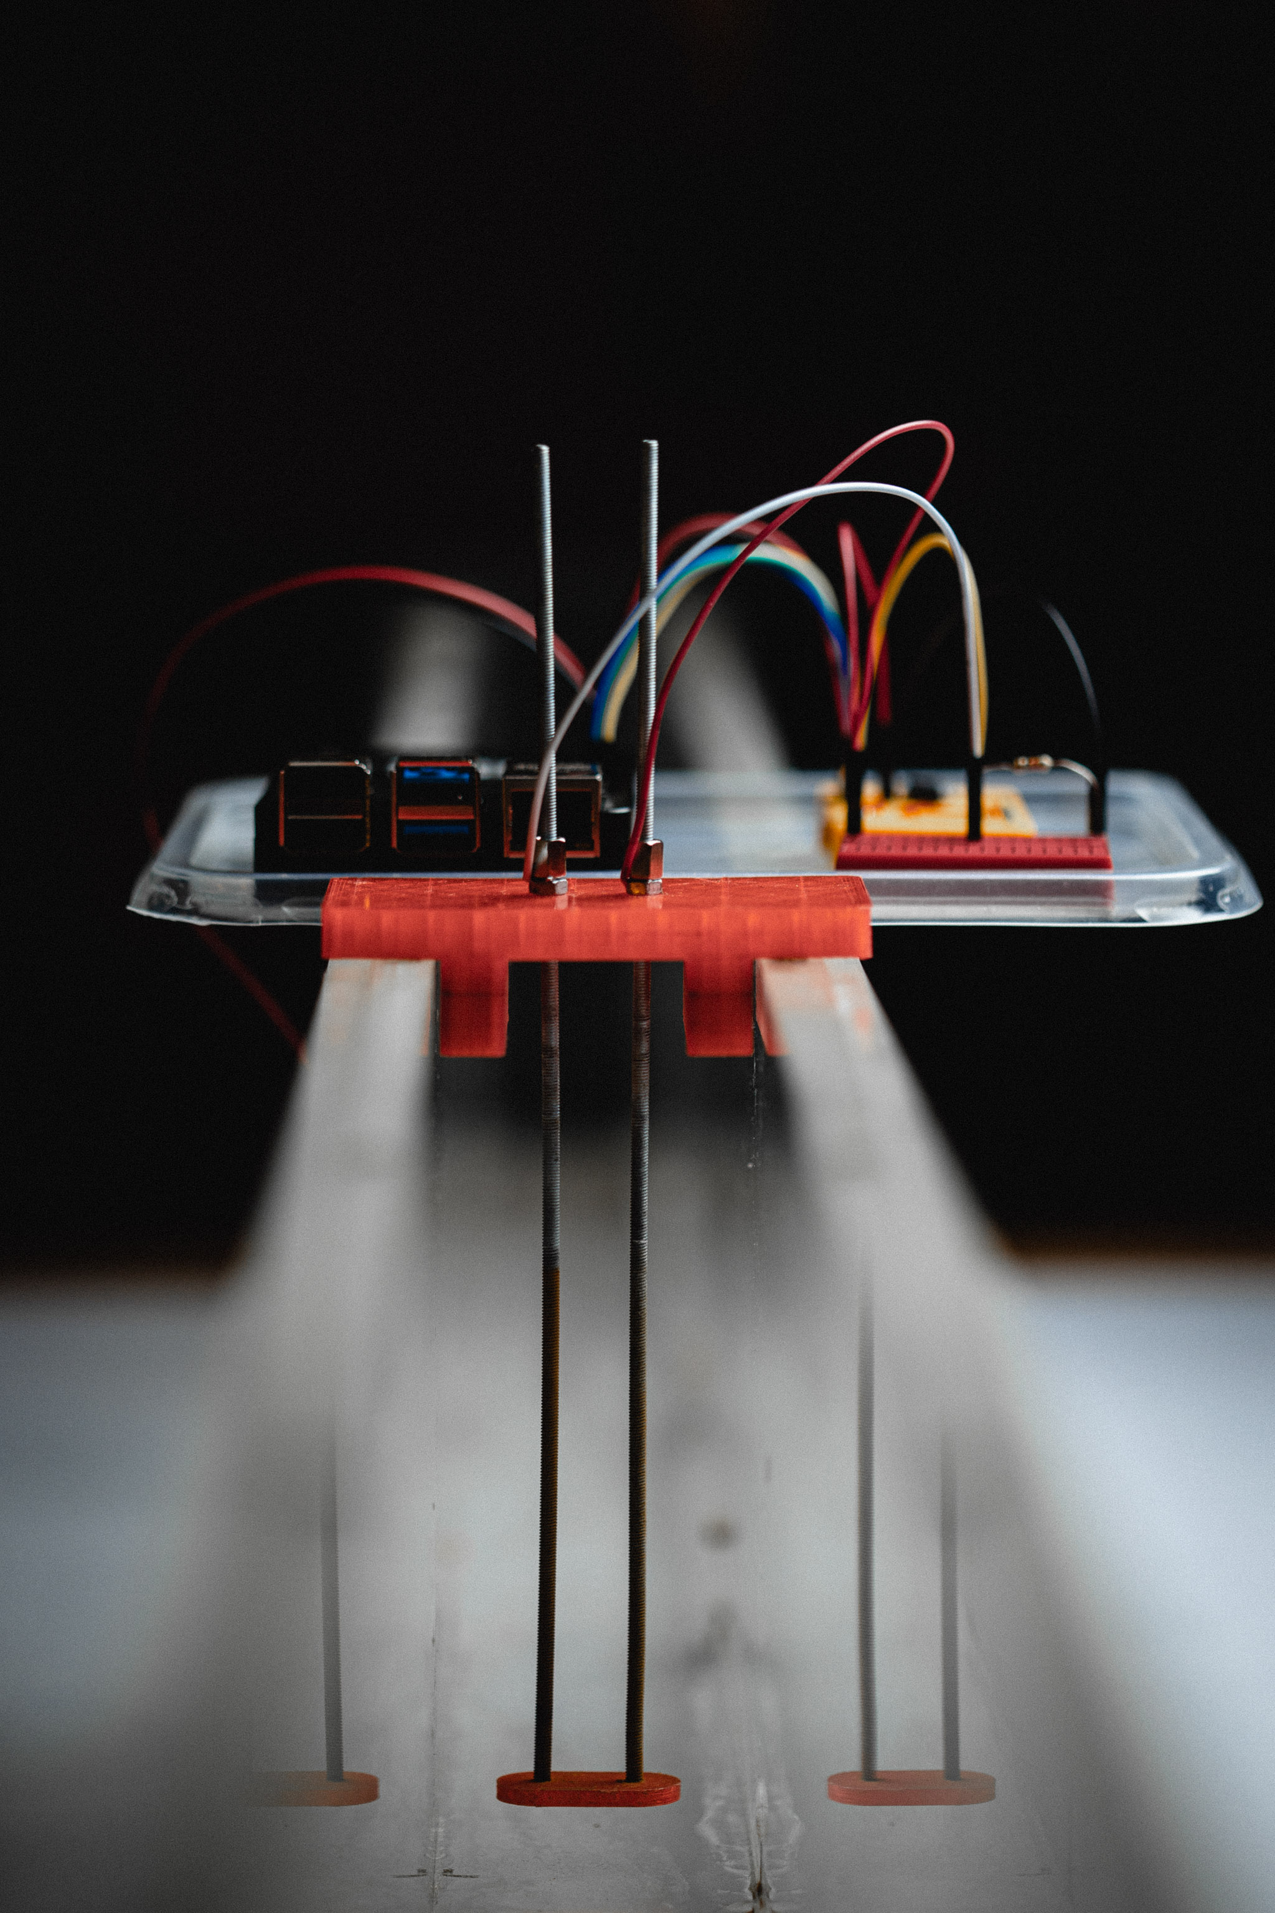  Рис 2,Датчик уровня воды
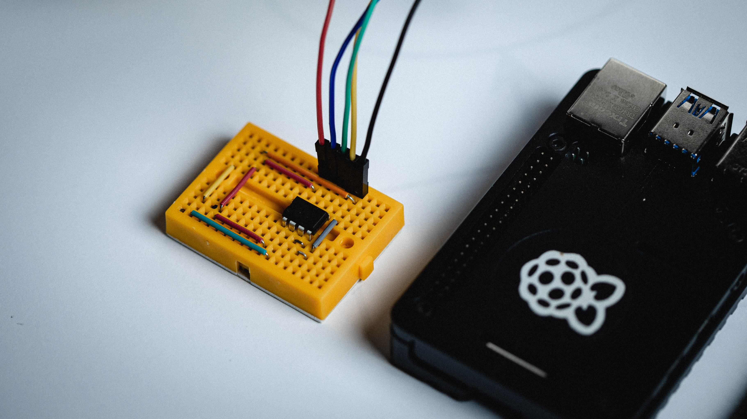
Рис 3, Raspberry Pi и АЦП

Программа и методика измерений

Методика измерений
Для измерения запускаем скрипт, который начинает следить за состоянием крышки, пока крышка закрыта эксперимент не начнется. Как только крышка откроется программа запомнит этот момент времени и начнет считывать показания с датчика. Как только пройдет 30 сек, то программа закончится и сохранит все имеющиеся данные.

Программа эксперимента
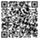
QR-code 1, ссылка на GitHub с программой эксперимента (до строчки 25)

Обработка данных

Калибровка (подбор полинома)
Для получения калибровочного графика, нам необходимо заполнить кювет на 20мм, 40мм, 60мм, 80мм, 100мм, 120мм и снять соответствующие значения с АЦП. По полученным данным с помощью функций np.ployfit() находим коэффициенты соответствующего нашей зависимости полинома и изображаем полученную зависимость на графике.

Методика обработки данных

Код программы

Скрипт калибровки
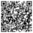
QR-code 2, ссылка на GitHub с программой калибровки

Скрипт обработки данных
QR-code 3, ссылка на GitHub с программой для обработки данных (от строчки 27)

Эксперимент

Калибровка
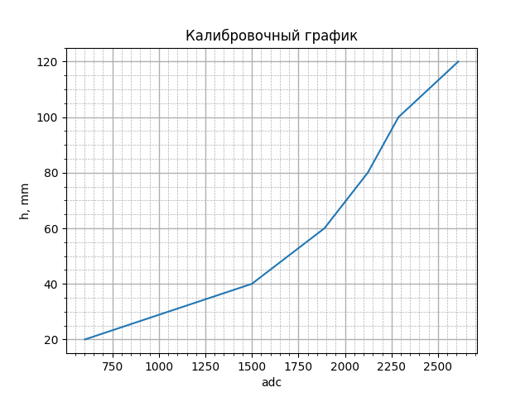
Рис 4, Калибровочный график

График зависимости уровня воды от времени
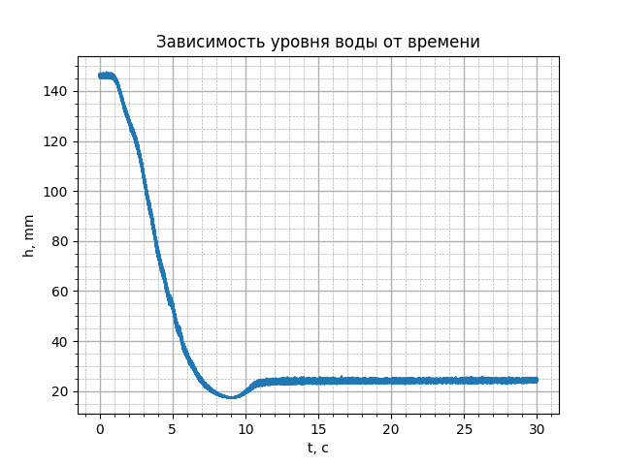
Рис 5, График зависимости уровня воды от времени

Результаты

Итоги лабораторной работы

